A szójababtermés 7 százalékkal több lehet, mint az előző szezonban
Az Oil World szeptemberi előrevetítésében az előző szezonét csaknem 7 százalékkal meghaladó, 394,4 millió tonna szójababtermésre számít világszinten a 2023/2024. gazdasági évben. Az északi féltekén 169,2 millió tonna (–2 százalék), a déli féltekén 225,2 millió tonna (+15 százalék) lehet a kibocsátás. A felhasználás 3 százalékkal 379 millió tonnára, a termény zárókészlete pedig 106 millió tonnára (+17 százalék) nőhet. Az Európai Unióban az egy évvel korábbihoz képest 16 százalékkal több, 2,9 millió tonna szójababot arathatnak az idén. A főbb termelő tagországokban jó termés várható: Olaszországban 1,1 millió tonna (+15 százalék), Franciaországban 420 ezer tonna (+14 százalék, Romániában 320 ezer tonna (+23 százalék) szójabab kerülhet a tárolókba. Magyarországon az Agrárminisztérium (AM) tájékoztatása szerint az 58 ezer hektáros terület 37 százalékáról hektáronként 3 tonnás termésátlaggal 64 ezer tonna szójababot takarítottak be a gazdálkodók október 4-ig.
Az AKI PÁIR adatai szerint a szójabab termelői ára 150,2 ezer forint/tonna (–40 százalék) volt szeptember utolsó hetében. A full-fat (extrudált) szóját (30–40 százalék nyersfehérje-, 17–23 százalék nyerszsír- és legfeljebb 12 százalék víztartalmú) 221,6 ezer forint/tonna (–7 százalék) áfa és szállítási költség nélküli áron értékesítették ugyanekkor.
A chicagói árutőzsdén (CME/CBOT) a szójabab novemberi jegyzése 465–479 dollár/tonna tartományban mozgott szeptember 25. és október 6. között.
További információk e témában az Agrárpiaci jelentések – Gabona és ipari növények című kiadványunkban olvashatók, mely innen érhető el: 20. szám.
Sajtókapcsolat:
- +36 1 217 1011
- aki@aki.gov.hu
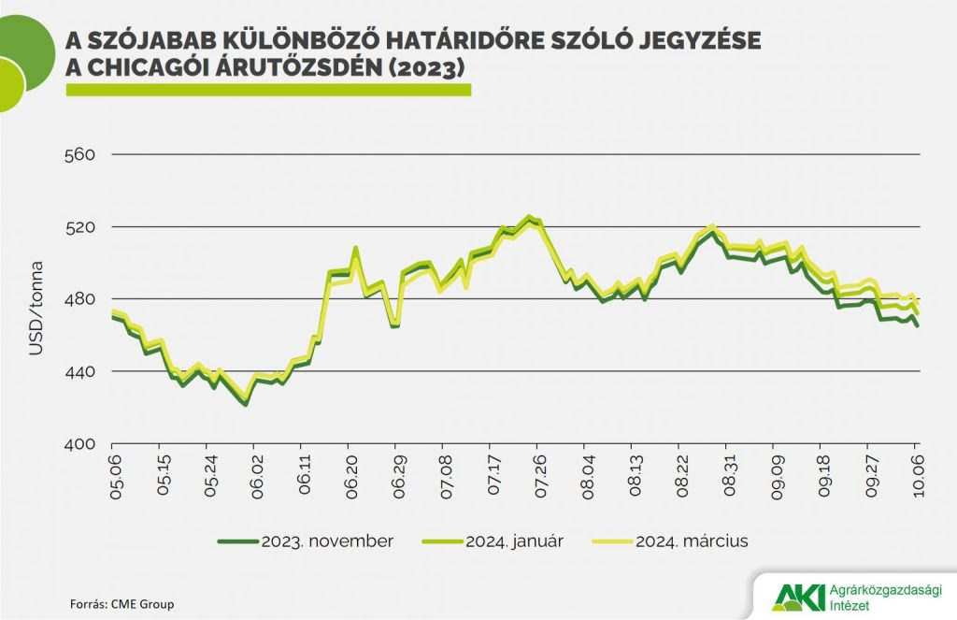 | © Agrárközgazdasági Intézet
Eredeti tartalom: Agrárközgazdasági Intézet
Továbbította: Helló Sajtó! Üzleti Sajtószolgálat
Ez a sajtóközlemény a következő linken érhető el:

